Контрольная работа «Площади» 1 вариант |  | Контрольная работа «Площади» 2 вариант
1)Найдите площадь фигур: а)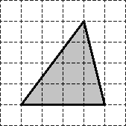 | Б)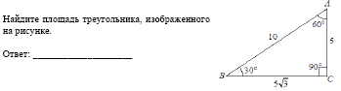 | 1)Найдите площадь фигур: а)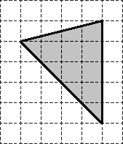 | Б)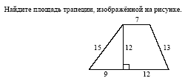
2) Найдите площадь параллелограмма, если одна из его сторон 6см, а высота, проведённая к этой стороне, равна 9см. |  | 2) Найдите площадь трапеции, если её основания равны 7см и 11см, а высота равна 4см.
3) Найдите площадь равнобедренного прямоугольного треугольника, если его катет 8см. |  | 3) Найдите площадь правильного треугольника со стороной 8см.
4) В равнобокой трапеции с боковой стороной, равной $3\sqrt{2}$см, меньшее основание равно 4см, угол при большем основании 45⁰. Найдите площадь трапеции. |  | 4) Меньшая диагональ ромба равна $4\sqrt{3}$см, один из углов ромба равен 60⁰. Найдите площадь ромба.
5) Найдите площадь описанного около окружности правильного треугольника, если площадь вписанного в эту окружность квадрата равна $4\sqrt{3}$см². |  | 5) Найдите площадь описанного около окружности квадрата, если площадь вписанного в эту окружность шестиугольника равна $9\sqrt{3}$см².
Контрольная работа «Площади» 1 вариант |  | Контрольная работа «Площади» 2 вариант
1)Найдите площадь фигур: а) | Б) | 1)Найдите площадь фигур: а) | Б)
2) Найдите площадь параллелограмма, если одна из его сторон 6см, а высота, проведённая к этой стороне, равна 9см. |  | 2) Найдите площадь трапеции, если её основания равны 7см и 11см, а высота равна 4см.
3) Найдите площадь равнобедренного прямоугольного треугольника, если его катет 8см. |  | 3) Найдите площадь правильного треугольника со стороной 8см.
4) В равнобокой трапеции с боковой стороной, равной $3\sqrt{2}$см, меньшее основание равно 4см, угол при большем основании 45⁰. Найдите площадь трапеции. |  | 4) Меньшая диагональ ромба равна $4\sqrt{3}$см, один из углов ромба равен 60⁰. Найдите площадь ромба.
5) Найдите площадь описанного около окружности правильного треугольника, если площадь вписанного в эту окружность квадрата равна $4\sqrt{3}$см². |  | 5) Найдите площадь описанного около окружности квадрата, если площадь вписанного в эту окружность шестиугольника равна $9\sqrt{3}$см².
Контрольная работа «Площади» 1 вариант |  | Контрольная работа «Площади» 2 вариант
1)Найдите площадь фигур: а) | Б) | 1)Найдите площадь фигур: а) | Б)
2) Найдите площадь параллелограмма, если одна из его сторон 6см, а высота, проведённая к этой стороне, равна 9см. |  | 2) Найдите площадь трапеции, если её основания равны 7см и 11см, а высота равна 4см.
3) Найдите площадь равнобедренного прямоугольного треугольника, если его катет 8см. |  | 3) Найдите площадь правильного треугольника со стороной 8см.
4) В равнобокой трапеции с боковой стороной, равной $3\sqrt{2}$см, меньшее основание равно 4см, угол при большем основании 45⁰. Найдите площадь трапеции. |  | 4) Меньшая диагональ ромба равна $4\sqrt{3}$см, один из углов ромба равен 60⁰. Найдите площадь ромба.
5) Найдите площадь описанного около окружности правильного треугольника, если площадь вписанного в эту окружность квадрата равна $4\sqrt{3}$см². |  | 5) Найдите площадь описанного около окружности квадрата, если площадь вписанного в эту окружность шестиугольника равна $9\sqrt{3}$см².

